Zpráva o činnosti knihovny
za rok 2021

MÍSTNÍ KNIHOVNA KOBYLÍ
profesionální veřejná knihovna
organizační složka obce

Základní údaje

Adresa: Kobylí 661, 691 10 Kobylí
Telefon: 519 431 286
E-mail: knihovna@kobyli.cz
URL: http://www.knihovnakobyli.webk.cz
Zřizovatel: Obec Kobylí
Evidenční číslo MK ČR: 507
Sigla: BVG508
Počet zaměstnanců: 1
Knihovnice: Taťána Rosochová
Stav knihovního fondu: 10 275 (k 31.12.2021)

Základní charakteristika knihovny, prostorové a technické vybavení
Místní knihovna Kobylí je organizační složkou, jejímž zřizovatelem je Obec Kobylí. Knihovna sídlí v suterénu budovy základní školy. Vchod do knihovny je samostatný bezbariérový.
Knihovna má k dispozici místnost s oddělením pro děti a mládež, s oddělením pro dospělé a s výpůjčním pultem; dále potom sklad, kuchyňku a ve vstupní chodbě sociální zařízení.
V oddělení pro dospělé čtenáře jsou uživatelům k dispozici 3 počítače pro práci s internetem a on-line katalogem. Ve všech prostorách knihovny je wi-fi síť pro práci na vlastním zařízení. Naše knihovna využívá knihovnický systém Clavius.

Služby
Knihovna půjčuje beletrii, naučnou literaturu a časopisy pro dospělé a pro děti a mládež.
Půjčuje dokumenty z fondů jiných knihoven prostřednictvím meziknihovní výpůjční služby.
Uživatelé knihovny mají možnost si dokumenty, které momentálně nejsou k dispozici, rezervovat – zámluvní služba.
Registrovaným čtenářům půjčujeme rovněž společenské hry. Tato služba je oblíbená a využívaná.
Zájemcům obalujeme sešity a knihy. Během celého roku, nejvíce v srpnu a září, bylo obaleno více jak 300 knih.
Nabízíme také službu Kniha z knihovny, kdy si uživatelé mohou objednat knihy za velkoobchodní ceny a v knihovně si je zdarma vyzvednout.

Provozní doba
Pondělí | zavřeno
Úterý | 13.00 - 19.00
Středa | 09.00 - 12.00 13.00 – 16.00
Čtvrtek | 13.00 - 19.00
Pátek | 12.00 - 15.00

Nákup, zpracování a evidence knihovního fondu
V roce 2021 bylo zaevidováno 261 nových knih a odepsáno 700 titulů. Nákup novinek probíhá ve většině případů přes internet poštou, částečně od prodejců a využíváme rovněž projekt Česká knihovna na doplnění fondu nekomerční českou literaturou.
Aktualizace knihovního fondu probíhá průběžně, vyřazené dokumenty jsou nabídnuty knihovnám, poté zájemcům z řad návštěvníků knihovny při burze knih. Knihy, o něž nikdo neprojeví zájem, jsou odvezeny do sběru.
V roce 2021 jsme odebírali 10 titulů periodik, převážně z remitendy.

Statistické údaje za rok 2021
Bylo uskutečněno 8 204 absenčních výpůjček, z toho 3 781 prolongací, vyřízeno 133 rezervací, realizováno 35 výpůjček prostřednictvím MVS, přivezeny 3 soubory výměnného fondu o 587 svazcích.
Celkový počet registrovaných čtenářů činil 285.
Věkové rozložení:
do 15-ti let - 111, tj. 38,95 %
16 – 19 let - 19, tj. 6,67 %
20 – 29 let - 23, tj. 8,07 %
30 – 39 let - 22, tj. 7,72 %
40 – 49 let - 28, tj. 9,82 %
50 – 59 let - 23, tj. 8,07 %
60 – 69 let - 30, tj. 10,53 %
70 – 79 let - 22, tj. 7,72 %
nad 80 let - 6, tj. 2,11 %
nevyplněno - 1, tj. 0,35 %
Podle pohlaví:
muži 83, tj. 29,12 %, ženy 202, tj. 70,88 %

Nejžádanější dokumenty v roce 2021
Beletrie dospělí:
Lednická, Karin – Šikmý kostel; Janečková, Klára – Pád do tmy; Keleová-Vasilková, Táňa - Máma
Naučná dospělí:
Hladká, Kamila – Hornické vdovy; Ramba, Tereza – Dobrodruhům, Canduci, Alexander – Největší lži v dějinách
Beletrie mládež:
Kinney, Jeff – Deník malého poseroutky 15; Žižková, Hana – Přece to nevzdáš; Kavecký, Peter - Gerda
Naučná mládež:
Carracedo, Erika – Historie pro školáky; Traktory; Dinosauři; Vesmír

Pořádané akce
Vzhledem k epidemiologické situaci byl provoz knihovny v roce 2021 značně omezen. Bylo uspořádáno jenom 9 kulturních akcí pro školy a veřejnost, kterých se zúčastnilo 155 návštěvníků. Fotografický kroužek se v knihovně sešel celkem 6x v celkovém počtu 54 dětí.
V měsíci červnu jsme netradičně v altánku u školního hřiště v rámci projektu Knížka pro prvňáčka předávali žákům 1. třídy knížku Katka a klokan ze šuplíku a zároveň proběhlo pasování na čtenáře, kdy jsme mezi sebou přivítali 17 nových čtenářů.
V měsíci září si žáci 2. třídy přišli vybrat knížku „do lavice“, aby si ve volném čase mohli ve škole číst.
V říjnu během týdne knihoven navštívil knihovnu postupně celý 1. stupeň. Poprvé do knihovny přišli žáci z 1. třídy – povídali jsme si o pohádkách z večerníčků, s 2. třídou jsme se seznámili s pohádkami Václava Čtvrtka, 3. a 4. třída se musela vypořádat se čtením s porozuměním a prací s textem a 5. třída se seznámila všeobecně s pohádkami a pověstmi.
V měsíci listopadu proběhlo první a poslední tvoření pro děti a rodiče. Tématem byly nadcházející Vánoce, kdy jsme pomocí big shotu vyráběli vánoční přání. Stihli jsme také předat Slabikáře prvňáčkům. I když se tentokrát nemohli zúčastnit jejich patroni z 9. třídy, všichni se s připravenými úkoly statečně poprali a mohli si převzít z rukou pana ředitele nové Slabikáře.
Ostatní aktivity
Knihovnice se pravidelně zúčastňuje porad a seminářů, které pro knihovny okresu připravuje regionální oddělení Městské knihovny Břeclav.
Místní knihovna Kobylí je institucionálním členem SKIPu a je zapojena do „Benchmarkingu knihoven“.
Mimo hodin pro veřejnost knihovnice provádí úklid knihovny, chodby a sociálních zařízení, dle potřeby i prostor před knihovnou. Knihovnice provádí i každodenní aktualizace zpráv v kabelové televizi v budově obecního úřadu. 4x ročně připravuje k vydání zpravodaj Kobylí dědina.
Knihovnice vede příjmovou a výdajovou pokladnu, spravuje webové stránky knihovny (www.knihovnakobyli.webk.cz) a obce Kobylí (www.kobyli.cz).

Fotogalerie

Knížka pro prvňáčka - 1. třída

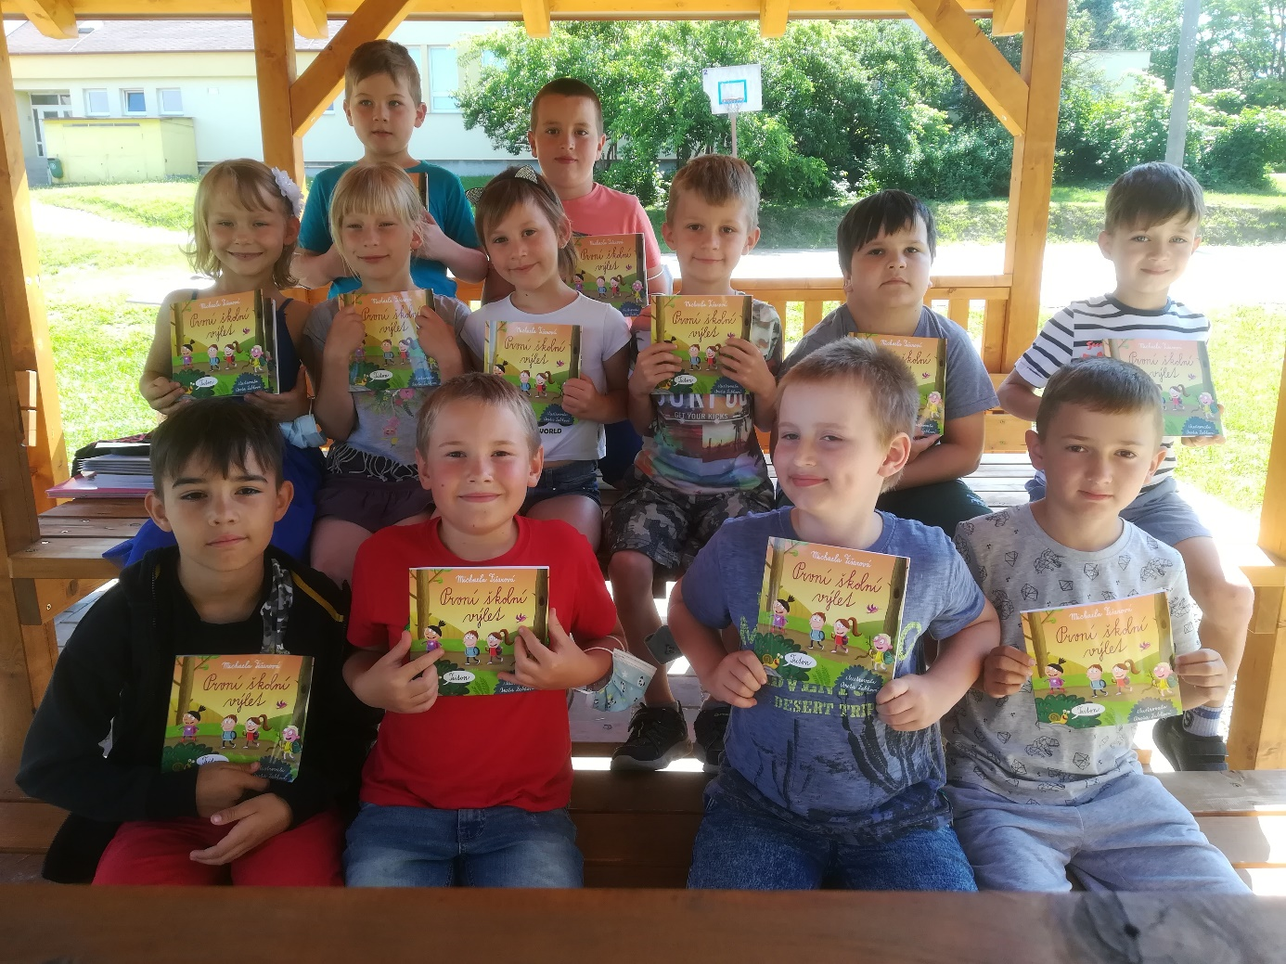

Říjnové besedy
5. třída
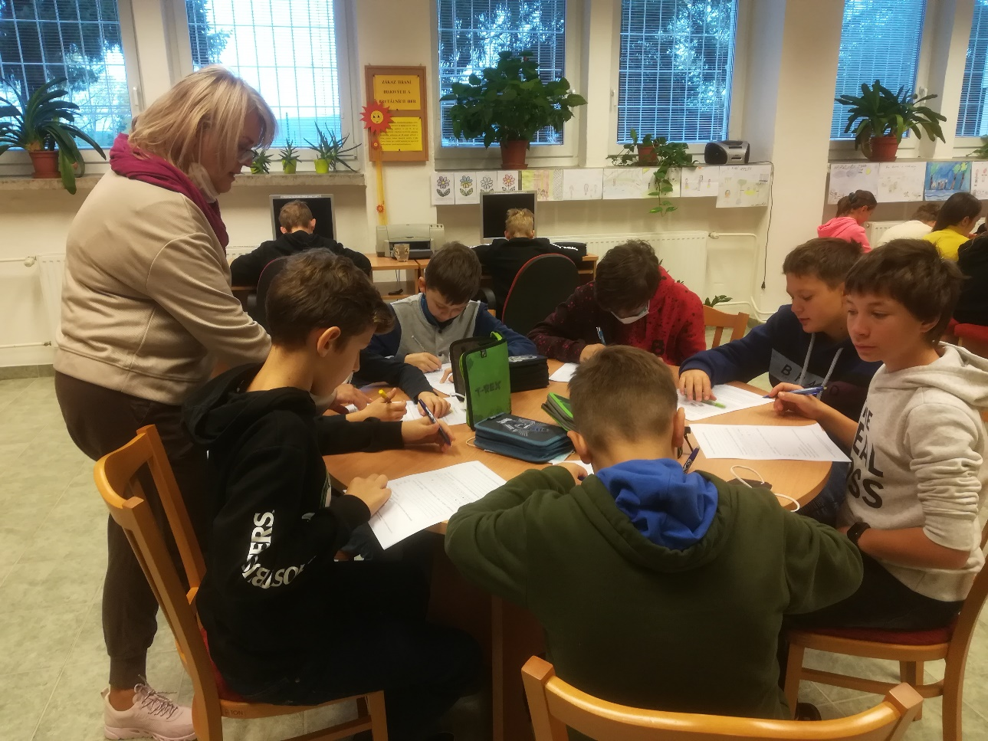

3. třída
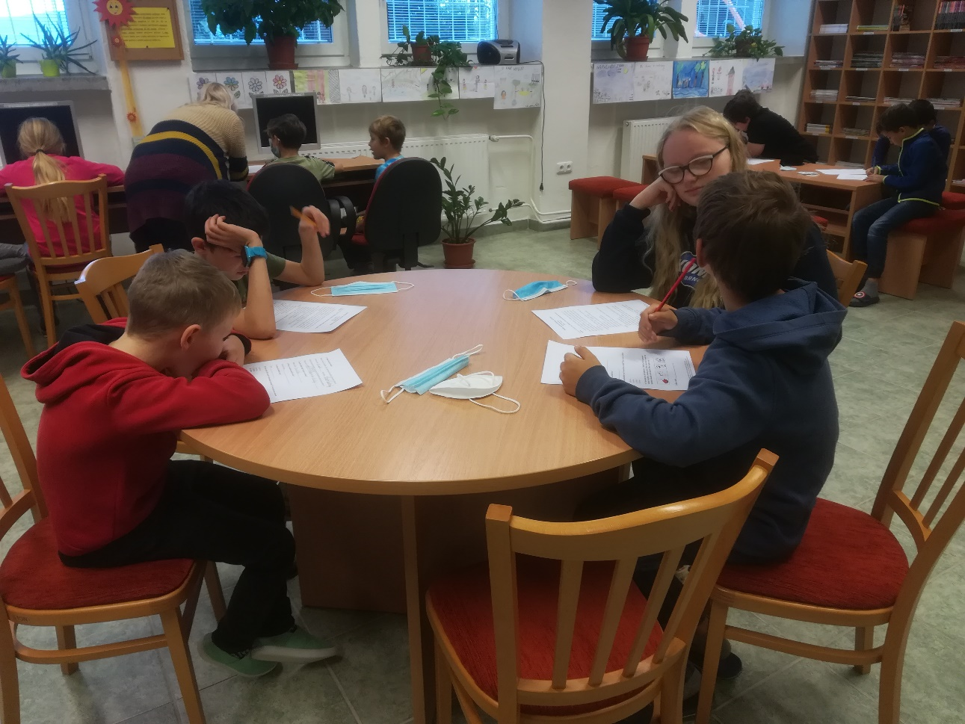
Předávání Slabikářů – 1. třída

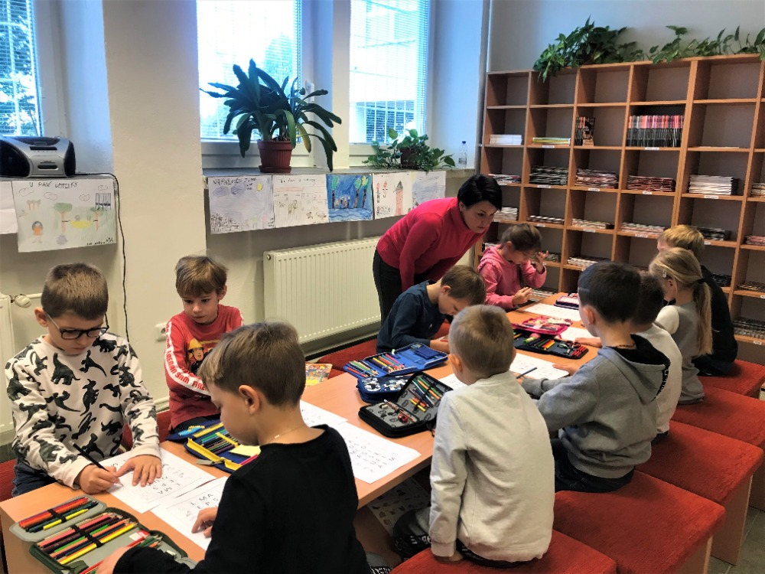

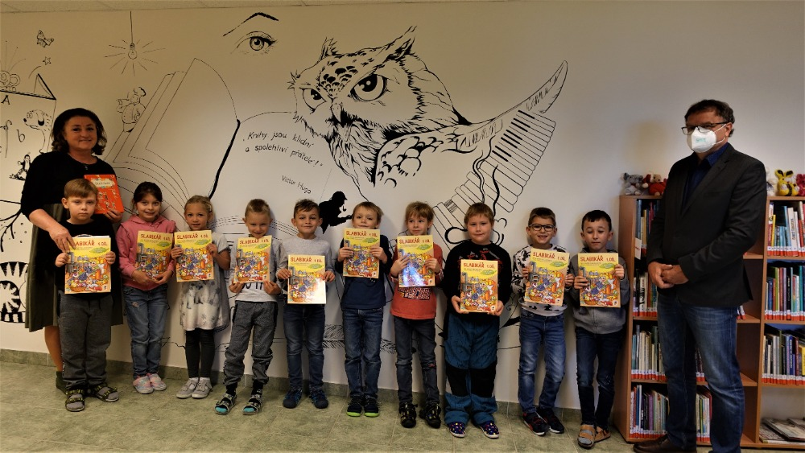

Vánoční tvoření
